МИНИСТЕРСТВО СЕЛЬСКОГО ХОЗЯЙСТВА РОССИЙСКОЙ ФЕДЕРАЦИИ ФГБУ «Россельхозцентр»
Филиал ФГБУ «Россельхозцентр» по Краснодарскому краю
СИГНАЛИЗАЦИОННОЕ СООБЩЕНИЕ  РОССЕЛЬХОЗЦЕНТРА  № 15 от 06.05.2025 г. | 
350051, Краснодарский край, г. Краснодар, ул. Рашпилевская,329
тел. (861) 224-72-31, e-mail: otdelzr23@yandex.ru

Обработка гербицидами подсолнечника

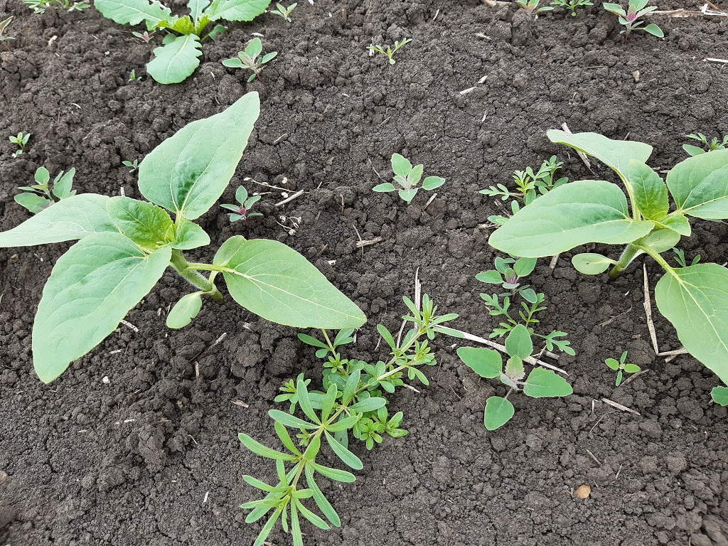
Наступили сроки внесения гербицидов на подсолнечнике. Основными сорняками в посеве являются: из двудольных видов - виды мари, осот огородный, паслен черный, канатник Теофраста; из злаковых - овсюг обыкновенный, пырей ползучиц, гумай и др. Наиболее чувствительны к действию гербицидов сорняки в фазе начального роста - 2- 4 листа.
На сегодняшний день используются три производственные технологии возделывания культуры: классический, подсолнечник, устойчивый к трибенурон – метилу и подсолнечник, устойчивый к имидазолинонам. Каждая из этих технологий решает свои задачи и зависит в первую очередь от видового состава сорняков на поле. Для снятия пестицидной нагрузки рекомендуем добавлять в смесь препараты на основе гуминовых кислот.
Кроме того междурядные культивации являются эффективным способом уничтожения сорной растительности.

Важно! Применение пестицидов и агрохимикатов в сельскохозяйственном производстве проводится только после предварительного обследования сельскохозяйственных угодий.
Строго соблюдать регламент применения, правила личной гигиены и техники безопасности.


www.rsc23.ru

